BIU 181-183 (til laktoseintolerans) GENETISKE GRUNDBEGREBER
 | Forklar hvad du ved, definer begreber eller løs opgaven
Autosomer  Kønskromosomer | 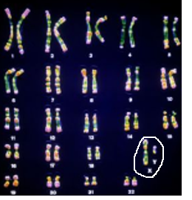
Allel (vigtigt begreb)  Dominant  Recessiv | Hvordan vil du forklare hvad en allel er og hvor mange har man?  Hvad betyder det om allel er dominant el recessiv  Hvordan viser man med skrift om det er dominant el recessivt
Genotype  Homozygot genotype  Heterozygot genotype | Forklar hvad det er  Hvad betyder? Giv eksempel m øjenfarve  Hvad betyder? Giv eksempel m øjenfarve
Fænotype | Hvad betyder?  Giv eksempler m øjenfarve
Monogen egenskab | Definer hvad det betyder  Giv eksempel på monogen egenskab

